Ing 3: Programmation Web - TP N° 3 (2025/2026)
JavaScript
Table des matières
Exercice 1 : Modification de style en JavaScript 1
Exercice 2 : Filtrage dynamique d’éléments 2
Exercice 3 : Suppression dynamique d’une ligne d’un tableau 3
Exercice 4 : Manipulation d’objets et JSON en JavaScript 4
Exercice 5 : Création et gestion d’une facture dynamique 5

Exercice 1 : Modification de style en JavaScript
Le code suivant :
<!DOCTYPE html>
<html lang="fr">
<head>
<title>Exemple JavaScript</title>
<style>
#monElement {
width: 150px;
height: 100px;
border: 2px solid black;
text-align: center;
line-height: 100px; /* Centrage vertical */
}
</style>
</head>
<body>
<h2>Exemple de Modification de Style en JavaScript</h2>
<label>Entrez du texte :</label>
<input type="text" id="inputTexte" value="Bonjour !">
<button onclick="modifierElement()">Appliquer les changements</button>
<br> <br>
<div id="monElement">Texte initial</div>
</body>
</html>
Permet de réaliser l’affichage suivant :
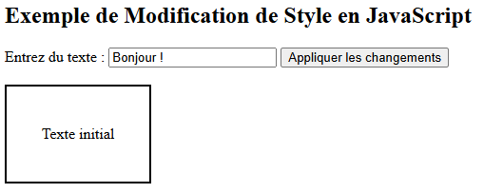

Ecrire un script JS pour avoir l’affichage suivant :
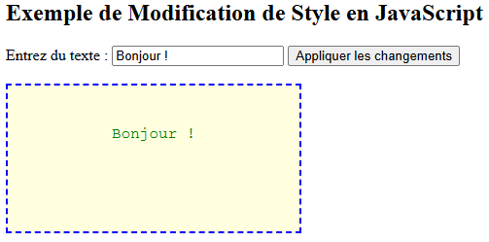
Le script doit :
  - Récupérer la valeur du champ texte.
  - Récupérer l'élément à modifier.
  - Modifier le contenu de l'élément avec la valeur du champ texte.
  - Changer la couleur du texte.
  - Modifier la largeur et la hauteur de l'élément.
  - Changer la couleur et le style de la bordure.
  - Changer la couleur de fond de l'élément.
  - Modifier la police du texte.
  - Aligner le texte au centre.

Exercice 2 : Filtrage dynamique d’éléments
Exécuter filtrage.html et faites des tests. Une partie de l’affichage est comme suit :
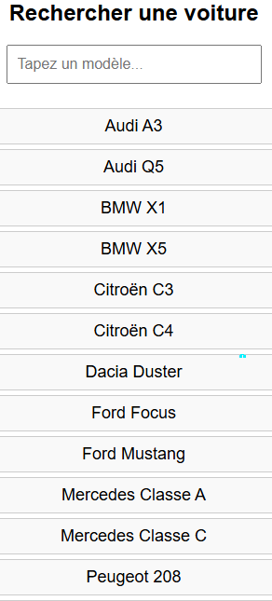

Commenter tout le code de filterListByStartCharacter(inputId, listId) ligne par ligne (expliquer en particulier le rôle des deux fonctions anonymes utilisées dans le code).
Améliorer le code pour indiquer un message d’erreur si aucun résultat n'est trouvé.
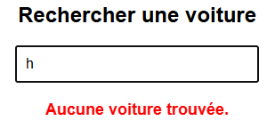
Et pour mettre en évidence les résultats filtrés en changeant leur couleur de fond lorsqu'un élément correspondant est trouvé.
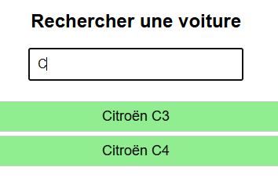

Exercice 3 : Suppression dynamique d’une ligne d’un tableau
L’objectif de cet exercice est de supprimer dynamiquement des lignes d’un tableau en fonction des valeurs entrées par l’utilisateur. L’apparence de votre page est comme suit :
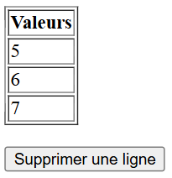
Si aucune ligne ne correspond, votre page affiche une alerte indiquant que la valeur n'a pas été trouvée.
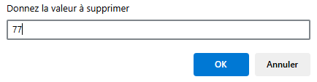
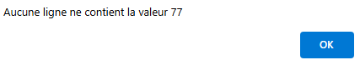

Si le code trouve une ligne où la valeur correspond à celle saisie, il supprime cette ligne.
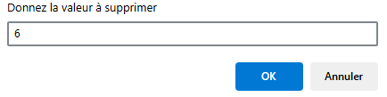
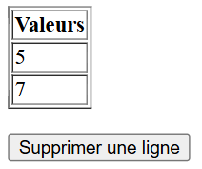

Exercice 4 : Manipulation d’objets et JSON en JavaScript

Soit le code suivant :

<html>
<head>
<title>JavaScript</title>
</head>
<body>
<script>
class Personne {
constructor(nom, age) {
this.nom = nom;
this.age = age;
}
saluer() {
alert(`Bonjour, je m'appelle ${this.nom} et j'ai ${this.age} ans.`);
}
}
let personne = new Personne("Ali", 30);
personne.saluer();
</script>
</body>
</html>

Backticks (` : guillemets inversés) : permet de faire de l’interpolation de variables (insérer la variable à l’intérieur d’une chaîne de texte.) (comme ${this.nom}.
Essayer : alert("Bonjour, je m'appelle ${this.nom} et j'ai ${this.age} ans. "); pour voir la difference entre " et `.
      - Créer un tableau personnes contenant 3 objets Personne.
      - Utiliser forEach() pour appeler la méthode saluer() sur chaque personne du tableau.
      - Convertir le tableau personnes en JSON avec JSON.stringify() et afficher la chaîne JSON dans la console.
      - Reconvertir la chaîne JSON en tableau d'objets JavaScript avec JSON.parse().
      - Transformer ces objets en véritables instances de Personne en utilisant map() et recréer des objets Personne.
      - Utiliser forEach() pour appeler à nouveau la méthode saluer() sur chaque personne du tableau reconstruit.
      - Expliquer la différence entre JSON.stringify() et JSON.parse().

L’affichage attendu est comme suit :

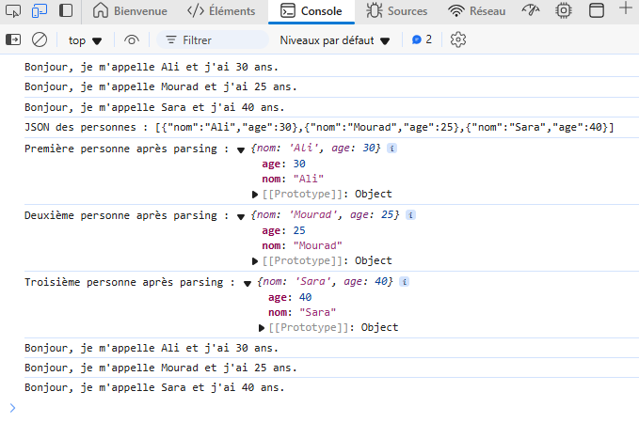

Exercice 5 : Création et gestion d’une facture dynamique

Dans ce qui suit, vous devez créer une page Web permettant de gérer une facture dynamique.
La page devra contenir :
- Un titre principal affichant "Facture" et la date du jour affichée dynamiquement.
- Un tableau affichant les articles achetés, avec les colonnes :
  - Nom de l'article.
  - Prix unitaire.
  - Quantité achetée.
- Une section récapitulative indiquant :
  - Le nombre total d'articles achetés.
  - Le montant total à payer.
- Quatre boutons interactifs :
  - "Imprimer" : Génère un aperçu imprimable sans les boutons.
  - "Suppression" : Permet de supprimer un article en demandant son nom.
  - "Modification" : Permet de modifier le prix et la quantité d'un article.
  - "Insertion" : Ajoute un nouvel article tout en empêchant les doublons.

L’apparence initiale de votre facture est comme suit :

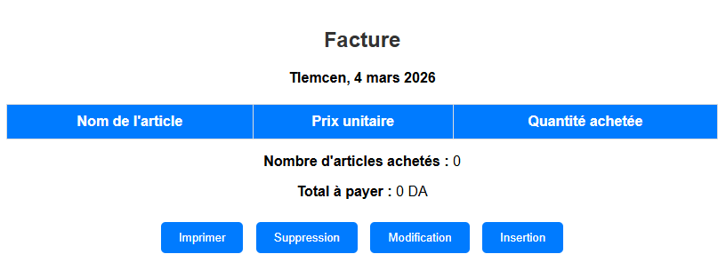
Le bouton Insertion, permet de remplir consécutivement : le nom de l’article, son prix unitaire et la quantité achetée.
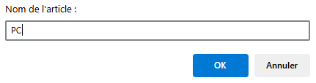

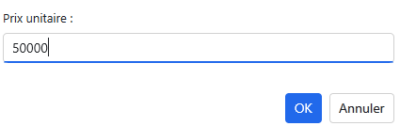

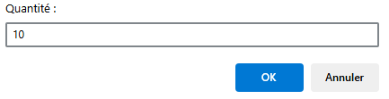
Après avoir insérer un article, le nombre d'articles achetés et le total à payer seront mise à jour comme indiquer dans ce qui suit :
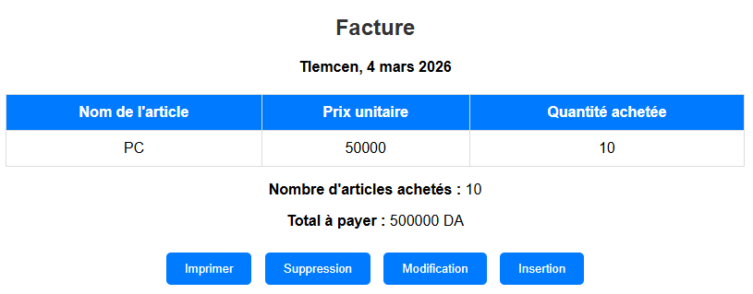
Si on veut insérer à nouveau le même article PC, on aura ce qui suit :



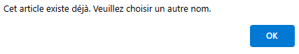

Le bouton Modification permet de modifier le prix et la quantité d'un article. Si le nom de l’article à modifier n’existe pas dans la facture, on aura ce qui suit :

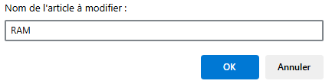

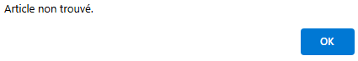

Après l’insertion de deux nouveaux articles RAM et Imprimante, la nouvelle facture est comme suit :

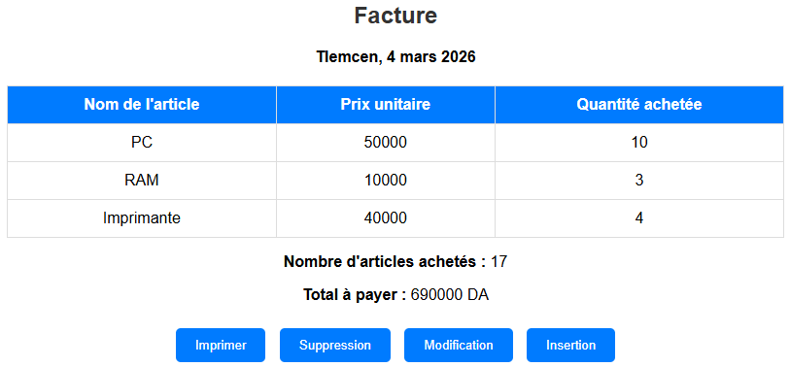

Le bouton Suppression permet de supprimer un article en demandant son nom.
Si le nom de l’article à supprimer n’existe pas dans la facture, on aura ce qui suit :

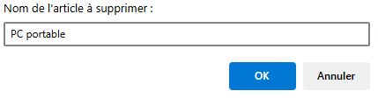

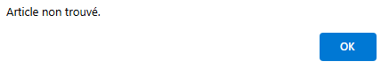

Le bouton Imprimer génère un aperçu imprimable sans les boutons.

